充电桩昼夜负载不均导致功率因数不达标案例分享

一、项目背景
某写字楼新增建设充电桩设施，配套安装了单独的变压器，投入使用后，在电费结算时发现出现力调电费。

二、问题排查与原因分析
下午2点，我方技术人员抵达现场后，首先就去看了控制器的功率因数，但是此时的功率因数显示的是0.95，我们又去看了电力局的计量表上显示的数据，跟控制器显示的功率因数是一致的，也是0.95。于是向电力局询问了上个月某个工作日不同时间段的功率因数。
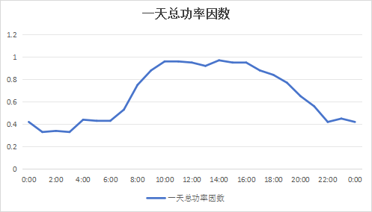
以上这张折线图，是我方技术人员通过供电局提供的数据，做出的不同时间的的功率因数，通过折线图可以发现，在白天的时候，功率因数都是好的，但是在晚上6点过后，功率因数逐渐下降。当天晚上7点左右，再次来到现场，发现夜间充电车辆寥寥无几，此时功率因数控制器显示功率因数0.94，但此时去查看电力公司的电表，上面显示的功率因数就只有0.81了。
结合勘查数据与时段差异分析，明确问题核心：昼夜负载极端不均，夜间充电桩几乎完全停用，而用户的电表是高供高计，即电表是在高压侧，会统计变压器无功，无功补偿控制器的采样电流互感器是安装在低压侧，无法测量变压器无功。在小负载的情况下，会导致无功补偿控制器与电表出现较大的功率因数差异，无法正确控制电容投切补偿。白天充电桩使用率较高，负载大，变压器无功占总无功的比例不高，故可以正常补偿。
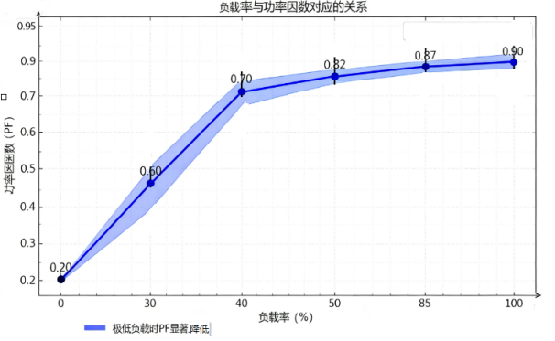

三、解决方案制定
针对上述问题根源，我方结合现场设备情况及技术可行性，制定了以下功率因数优化方案：“高采低补”，即在变压器高压侧加装电流互感器，接到低压侧无功控制器。
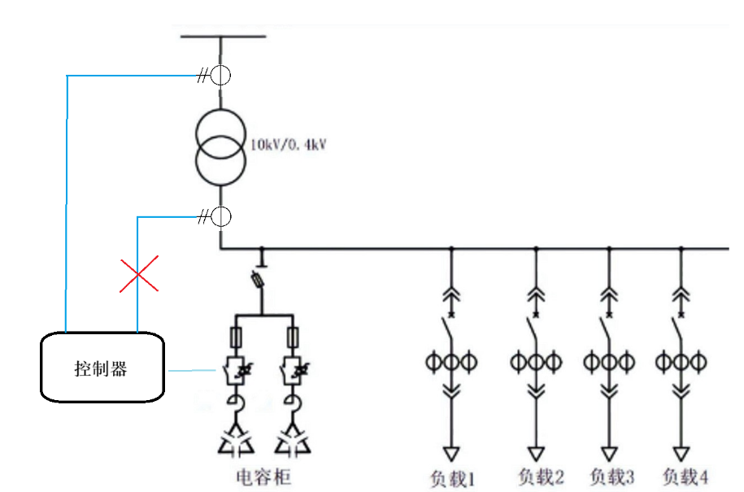

四、方案实施与效果
方案实施后，系统立即进入稳定运行状态。经现场监测，电力系统功率因数从之前的低水平稳定提升至0.98，力调电费问题得到彻底解决。

五、结论
- 小负载情况下的变压器无功是引发系统功率因数下降、产生力调电费的关键诱因。
- “高采低补”可有效破解低负载工况下的功率因数优化难题，实施后功率因数提升至 0.98，彻底消除了力调电费。
- 若高压侧加装电流互感器不方便或者布线困难的场景，我们还可以在无功补偿控制器上用软件补偿的方案来解决问题，不用改动线路。
前期精彩推荐：
光伏发电后无功补偿控制器如何解决力调电费罚款的问题
无功补偿控制器显示功率因数0.99，可还是被罚款了，这到底是怎么回事？
安装新的无功补偿控制器后有力调电费产生？—无功补偿器欠流保护案例分享
谐波对功率因数有何影响？谐波影响下功率因数的补偿上限设置问题
无功补偿控制器投切的时间奥秘：延时、震荡、放电一次讲透！
功率因数PF与功率因数cosФ的区别
案例分析：无功补偿控制器电容投满功率因数还不达标？
光伏并网接入点与无功补偿（功率因数）的影响
#无功补偿控制器 #光伏四象限 #抗谐波 #力调电费罚款 #功率因数不达标 #高采低补 #变压器空载无功补偿
欢迎光临我的淘宝店铺：电力控制仪表行，原厂现货供应高采低补变压器空载无功补偿控制器光伏四象限无功补偿控制器。


